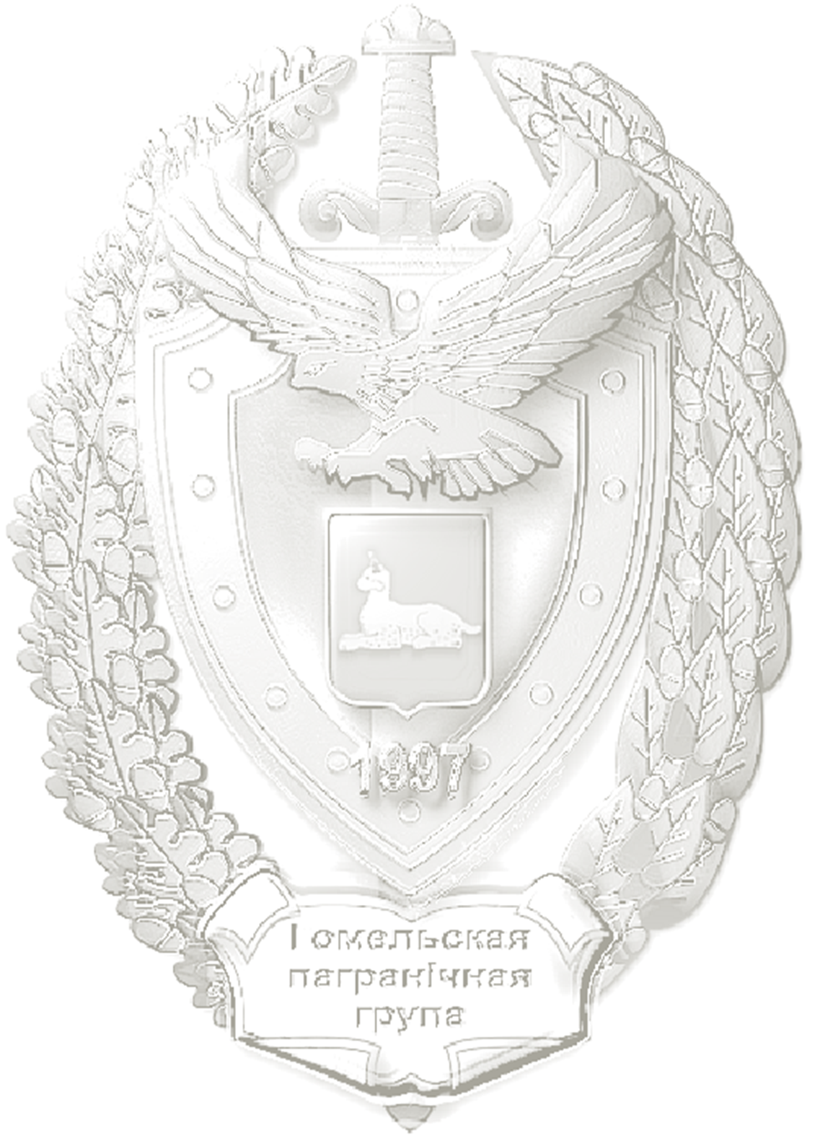
ГОМЕЛЬСКАЯ ПОГРАНИЧНАЯ ГРУППА

И Н Ф О Р М И Р У Е Т

Документы на оформление пропуска в пограничную зону и пограничную полосу можно через интернет, не выходя из дома.
Физические лица, на едином портале электронных услуг (https://portal.gov.by), могут подать документы на выдачу пропуска:
на въезд (вход), временное пребывание и передвижение в пограничной зоне иностранным гражданам и лицам без гражданства, постоянно проживающим за пределами Республики Беларусь;
на въезд (вход), временное пребывание и передвижение в пограничной полосе гражданам Республики Беларусь, иностранным гражданам и лицам без гражданства, постоянно проживающим в Республике Беларусь.
Для юридических лиц имеется возможность подавать ходатайство и списки на получение разрешения на осуществление хозяйственной и иной деятельности в пограничной полосе также через интернет.
Заявление будет рассмотрено сроки:
5 рабочих дней для физических лиц;
30 рабочих дней для юридических лиц.
После рассмотрения заявления на электронную почту обратившегося придет уведомление о том, что пропуск готов или об отказе в выдаче пропуска с указанием причины.

